РОССИЙСКАЯ ФЕДЕРАЦИЯ
БРЯНСКАЯ ОБЛАСТЬ
КОМАРИЧСКИЙ МУНИЦИПАЛЬНЫЙ РАЙОН
ЛИТИЖСКИЙ СЕЛЬСКИЙ СОВЕТ НАРОДНЫХ ДЕПУТАТОВ

РЕШЕНИЕ

от «06» октября 2020 года № 4-52
с. Литиж

Об увеличении (индексации) размеров
месячных окладов муниципальных
служащих Литижского сельского поселения Комаричского муниципального района Брянской области в соответствии с замещаемыми ими должностями

В соответствии со статьей 134 Трудового кодекса Российской Федерации, Указом Губернатора Брянской области от 29 сентября 2020 г. № 188 «Об увеличении (индексации) размеров месячных окладов государственных гражданских служащих Брянской области в соответствии с замещаемыми ими должностями и должностных окладов (окладов) работников, замещающих должности, не являющиеся должностями государственной гражданской службы Брянской области», Литижский сельский Совет народных депутатов

РЕШИЛ:

- Повысить с 1 октября 2020 года, увеличив (проиндексировав) в 1,038 раза, размеры месячных окладов муниципальных служащих Литижского сельского поселения Комаричского муниципального района Брянской области в соответствии с замещаемыми ими должностями.

- Внести изменения в приложение к Положению об оплате труда муниципальных служащих муниципального образования «Литижское сельское поселение Комаричского района Брянской области», утвержденное решением Литижского сельского Совета народных депутатов от 06.10.2019 года № 4-13 «Об оплате труда муниципальных служащих муниципального образования «Литижское сельское поселение Комаричского района Брянской области» в редакции решения от 06.10.2019 года № 4-15, изложив его в новой редакции (прилагается).

- Установить, что при повышении размеров должностных окладов муниципальных служащих Литижского сельского поселения Комаричского муниципального района Брянской области подлежат округлению до целого рубля в сторону увеличения.

- Финансирование расходов, связанных с реализацией решения, осуществлять в пределах бюджетных ассигнований, предусмотренных в бюджете на финансовый год.

- Решение вступает в силу со дня его официального опубликования и распространяется на правоотношения, возникшие с 1 октября 2020 года.

- Контроль за исполнением настоящего решения оставляю за собой.
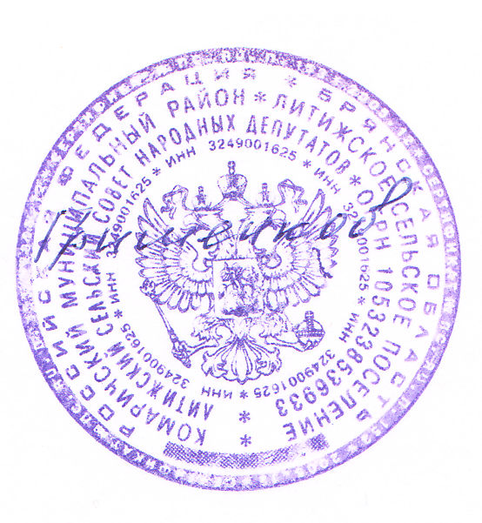

ГлаваЛитижского
сельского поселения А.В.Гришенков

Приложение
к Положению об оплате труда
муниципальных служащих
Литижского сельского поселения Комаричского муниципального района Брянской области
от «06» октября 2020 года № 4-52

Размеры
должностных окладов муниципальных служащих
Литижского сельского поселения Комаричского муниципального района Брянской области

Наименование должности | Размеры должностных окладов
Главные муниципальные должности
Глава администрации | 6268,5
Старшие муниципальные должности
Ведущий специалист | 5353

